**РОССИЙСКИЙ УНИВЕРСИТЕТ ДРУЖБЫ НАРОДОВ**

**Факультет физико-математических и естественных наук**

**Кафедра прикладной информатики и теории вероятностей**

**ОТЧЕТ**

**по лабораторной работе № 2**

*дисциплина: Архитектура компьютера*

Студент: Сидорова Наталья

Группа: НКАбд-02-22

**МОСКВА**

2022 г.

**Основы интерфейса командной строки OC GNU Linux**

**Цель работы**: приобретение практических навыков работы с операционной системой на уровне командной строки (организация файловой системы, навигация по файловой системе, создание и удаление файлов и директорий).

**Ход выполнения лабораторной работы**:

1. С помощью команды pwd узнали полный путь к нашему домашнему каталогу:

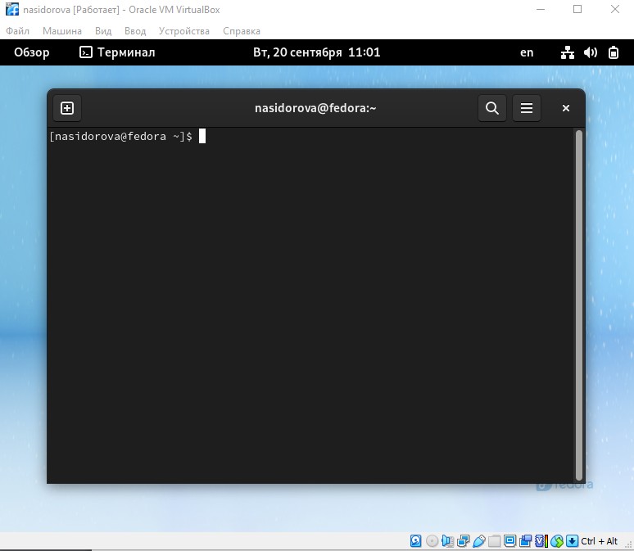

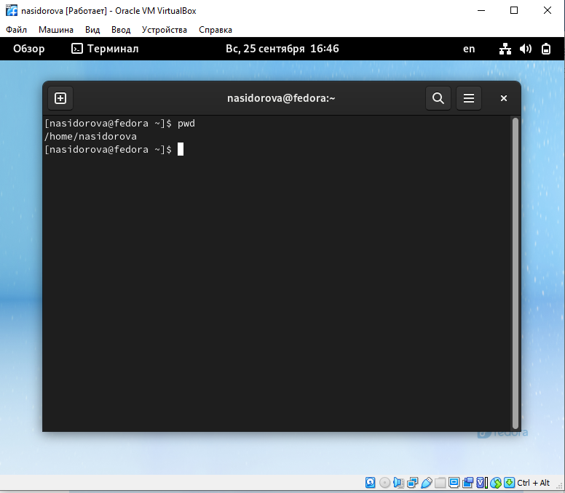

1. Перешли в подкаталог Документы нашего домашнего каталога, указав относительный путь:

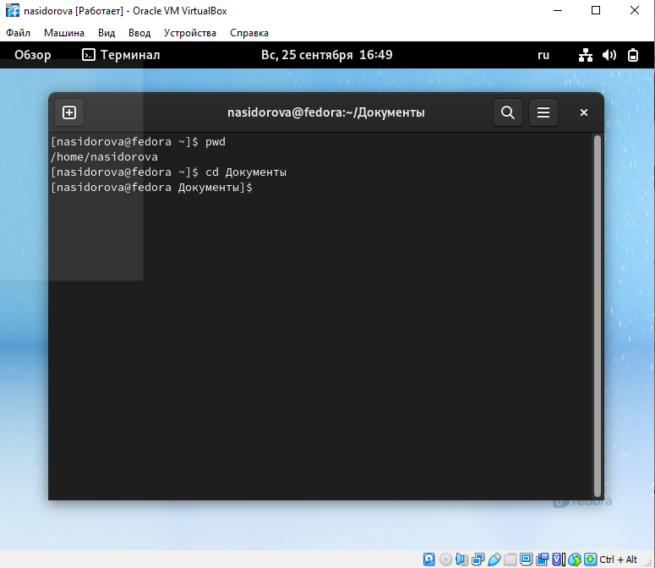

1. Перешли в каталог local – подкаталога usr корневого каталога, указав абсолютный путь к нему:

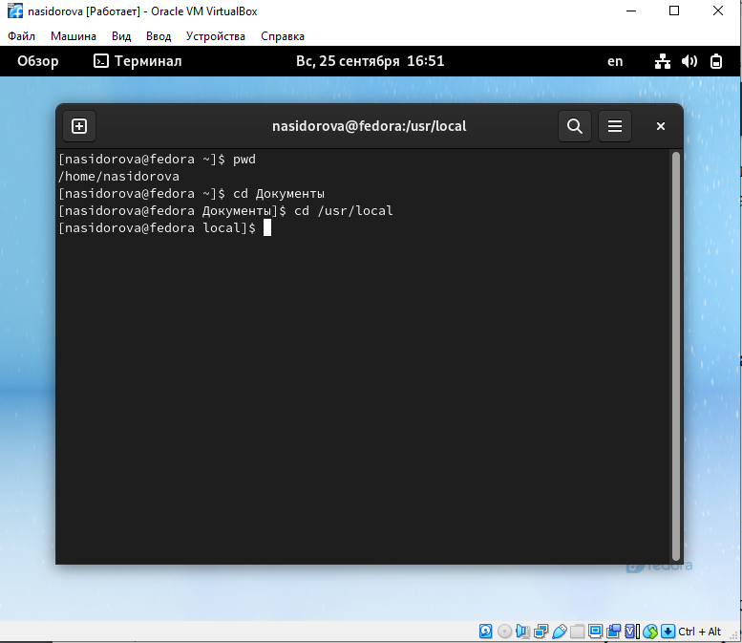

1. Использовали команду cd – для возвращения в последний посещенный каталог – Документы, затем использовали команду cd .. – для перехода на один каталог выше по иерархии. Мы оказались в домашнем каталоге.

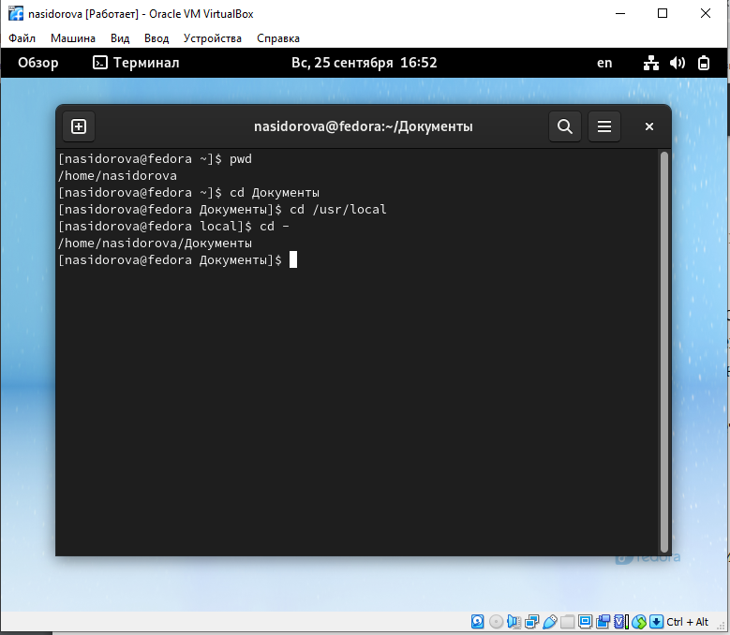

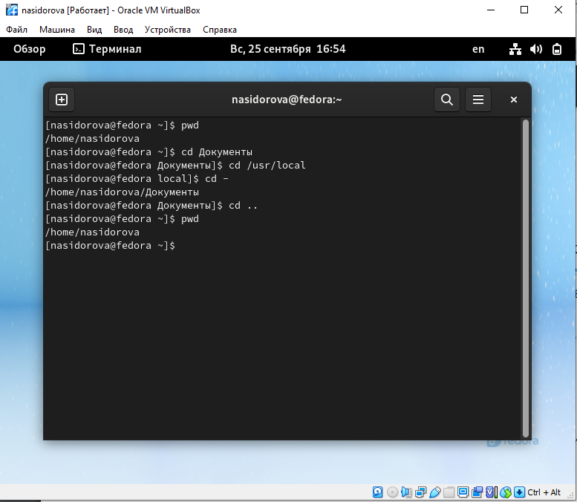

1. Мы перешли в домашний каталог и вывели список файлов домашнего каталога, затем открыли домашний каталог с помощью команды nautilus и убедились, что список файлов, полученных с помощью команды ls, совпадает с файлами, отображающимися в графическом файловом менеджере:

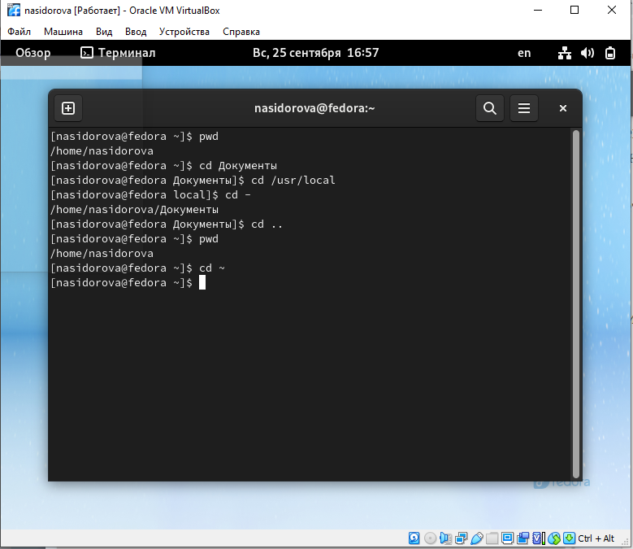

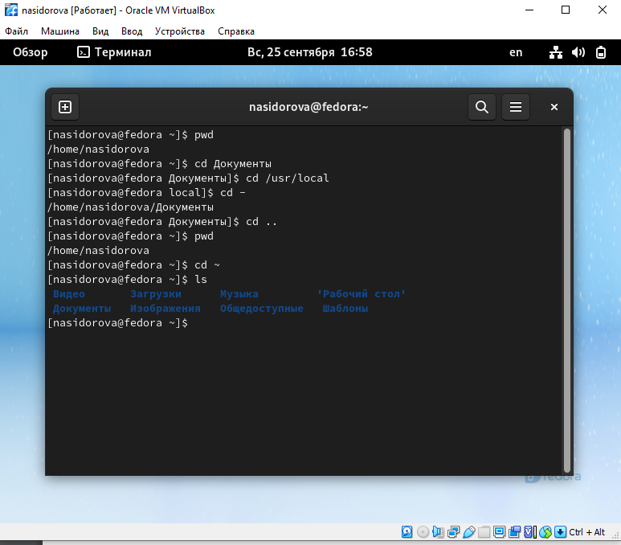

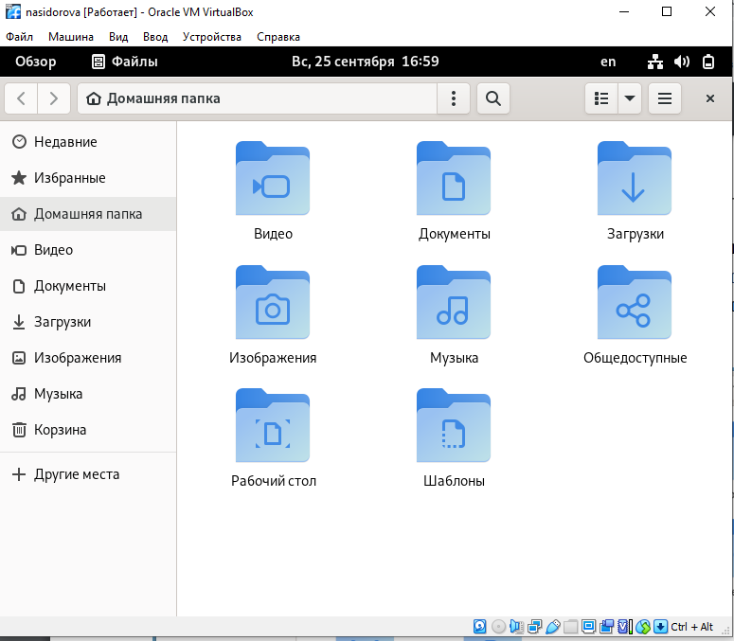

1. Мы вывели список файлов подкаталога Документы, указав относительный путь, и вывели список файлов каталога /usr/local, указав абсолютный путь к нему:

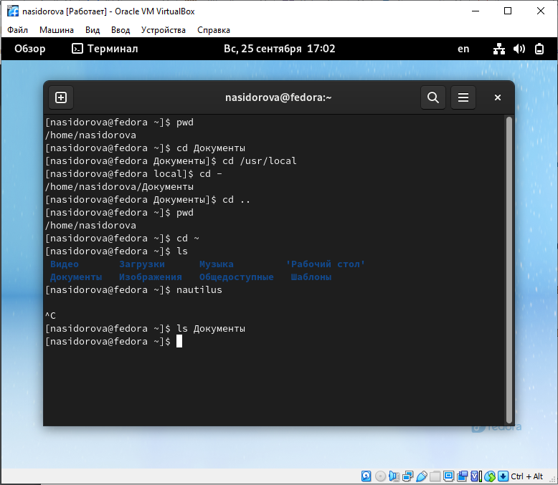

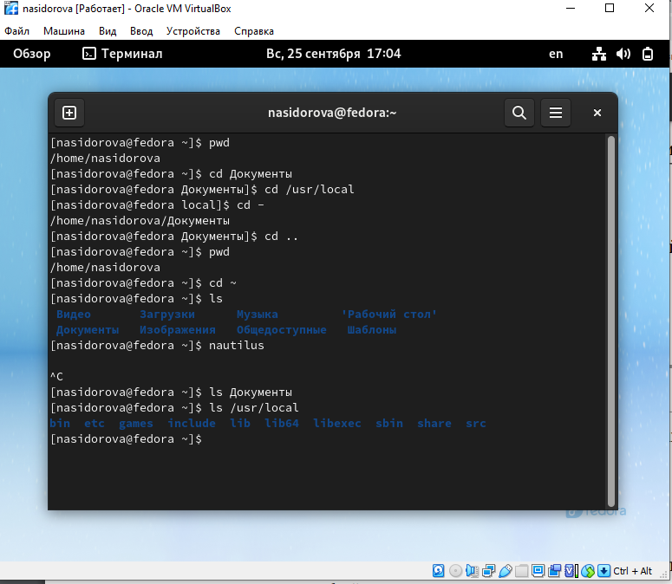

1. Мы создали с помощью команды mkdir в домашнем каталоге подкаталог parentdir и проверили, что каталог создан. Затем в каталоге parentdir создали подкаталоги dir, dir1, dir2, dir3 и проверили, что каталоги созданы:

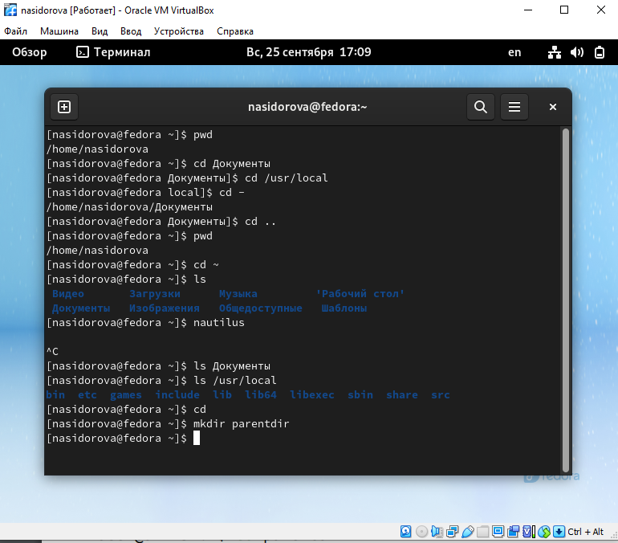

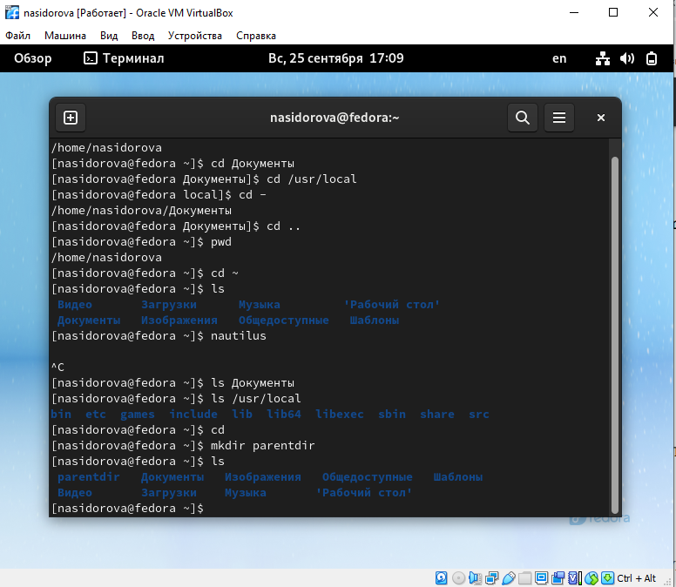

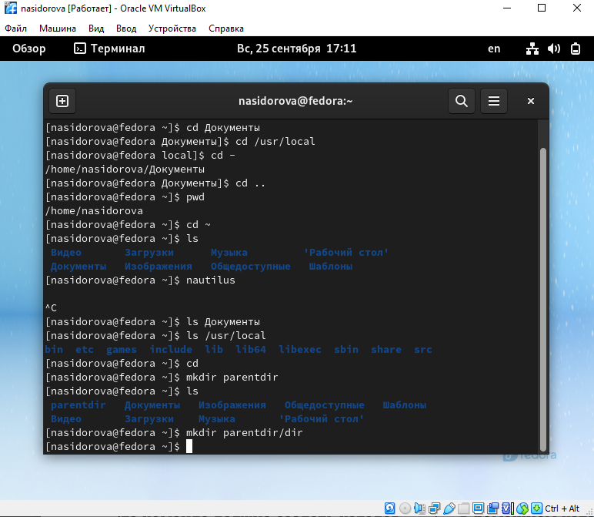

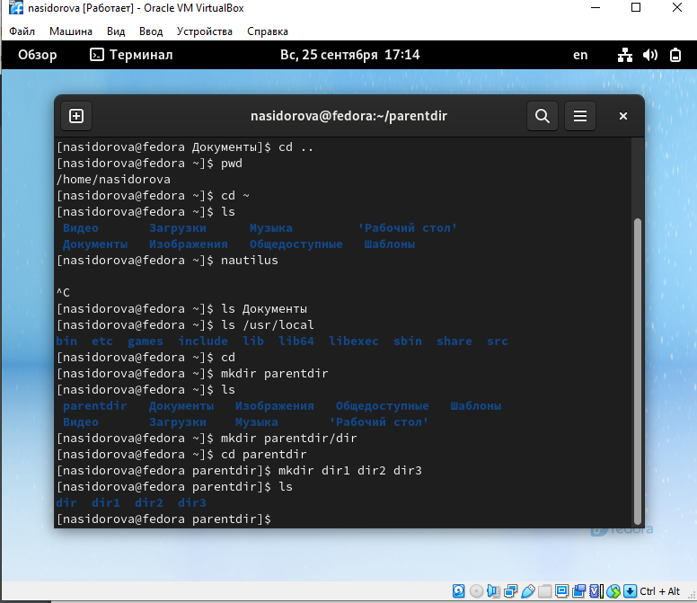

1. Мы создали каталог newdir в домашнем каталоге и проверили это:

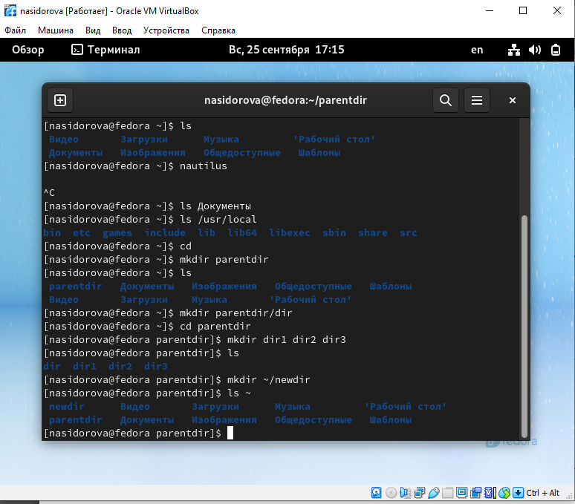

1. Мы воспользовались опцией –p и создали последовательность вложенных каталогов newdir/dir1/dir2 в домашнем каталоге:

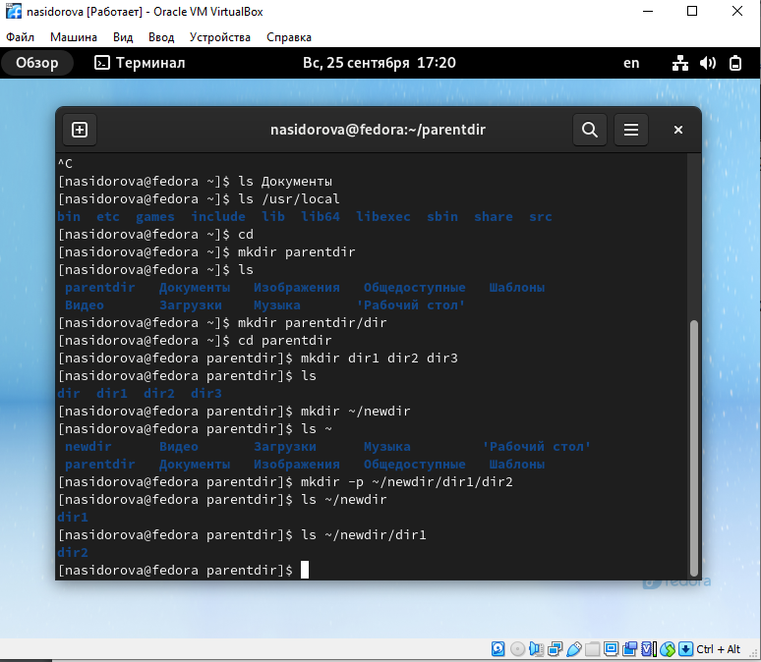

1. С помощью команды touch создали файл test.txt в каталоге newdir/dir1/dir2 и проверили его наличие:

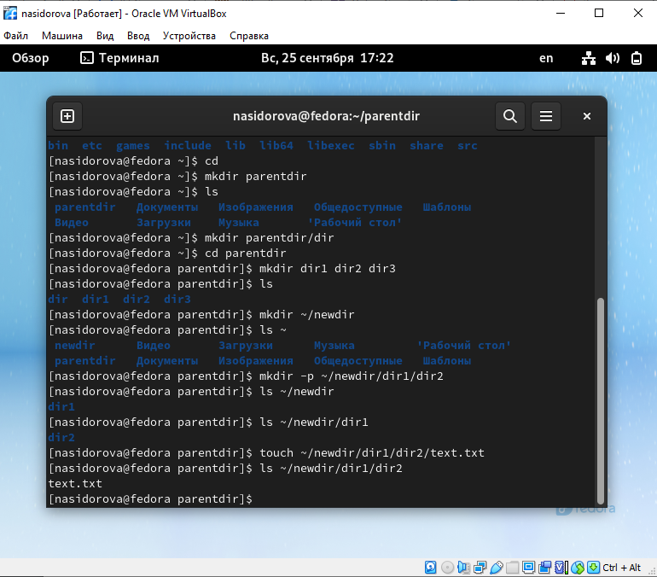

1. Удалили в подкаталоге /newdir/dir1/dir2/ все файлы с именами, заканчивающимися на .txt, запросив подтверждение на удаление:

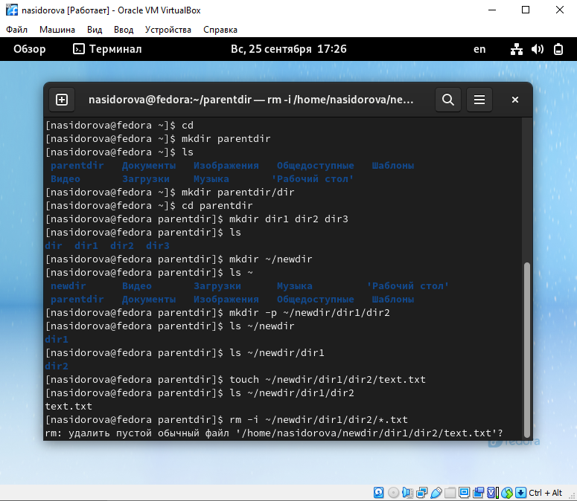

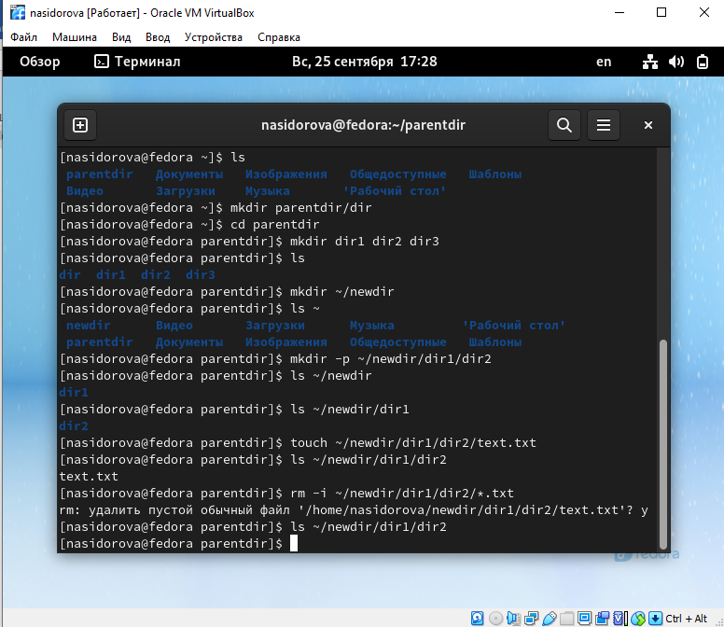

1. Без запроса на подтверждение рекурсивно удалили каталог newdir и каталоги и файлы, чьи имена начинаются с dir в каталоге parentdir:

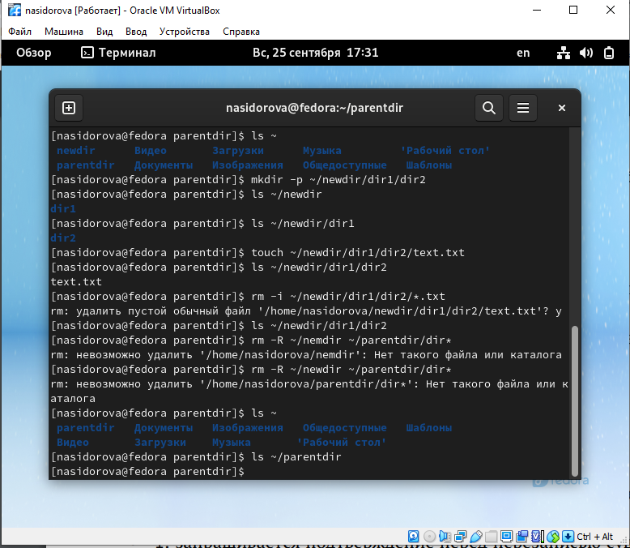

1. В домашнем каталоге мы создали каталог parentdir1 с подкаталогом dir1, каталог parentdir2 с подкаталогом dir2, каталог parentdir3. В каталоге dir1 создали файл test1.txt, а в каталоге dir2 создали файл test2.txt. С помощью команды ls проверили правильность выполнения задания:

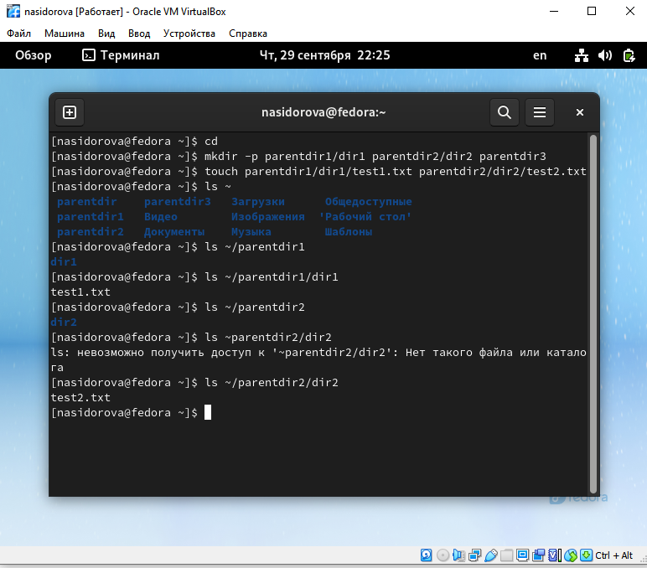

1. Используя команды mv и cp, мы переместили файл test1.txt из каталога parentdir1 в каталог parentdir3, затем скопировали файл test2.txt в каталог parentdir3. С помощью команды ls проверили правильность выполнения команд:

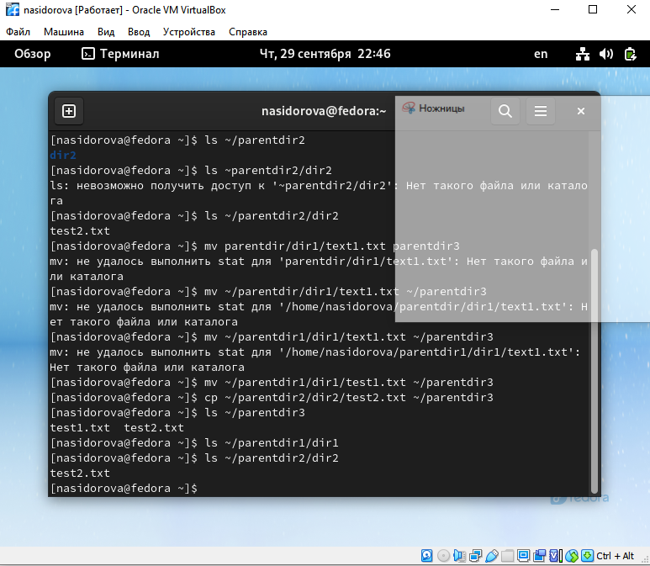

1. Мы скопировали файл test2.txt в каталог parentdir3 и переименовали его в subtest2.txt, затем, запросив подтверждение перед перезаписью, переименовали файл test1.txt в newtest.txt. С помощью команды ls проверили правильность выполнения задания:

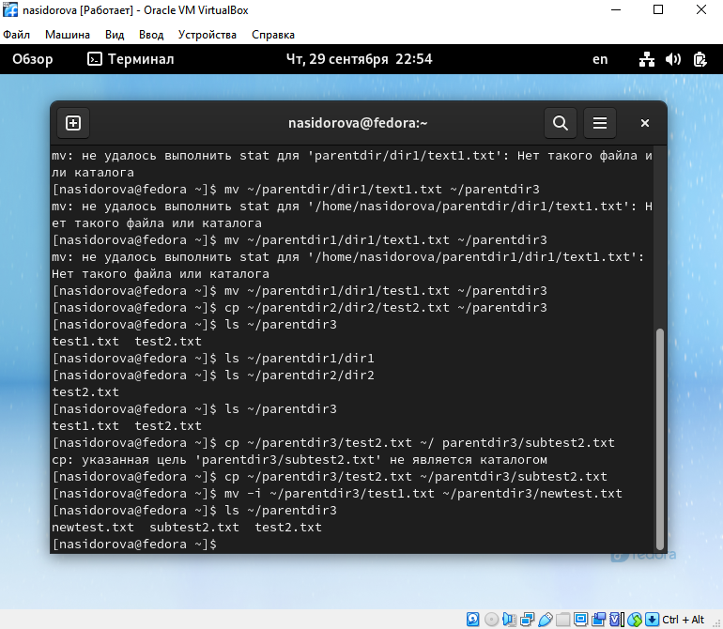

1. Мы переименовали каталог dir1 в newdir и проверили правильность выполнения команды:

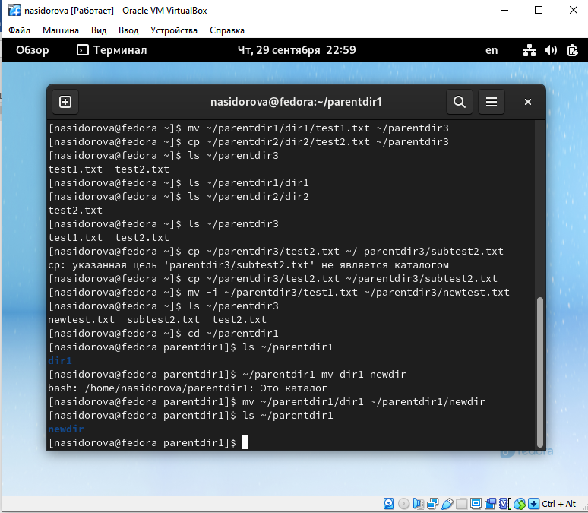

1. С помощью команды cat вывела содержимое файла /etc/hosts:

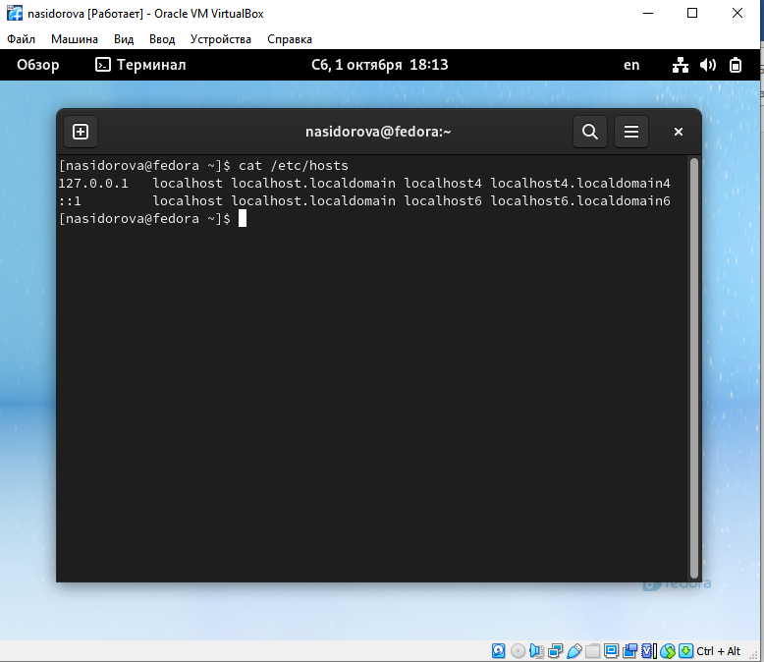

**Самостоятельная работа**.

1. Воспользовавшись командой pwd, убедимся, что мы находимся в домашнем каталоге:

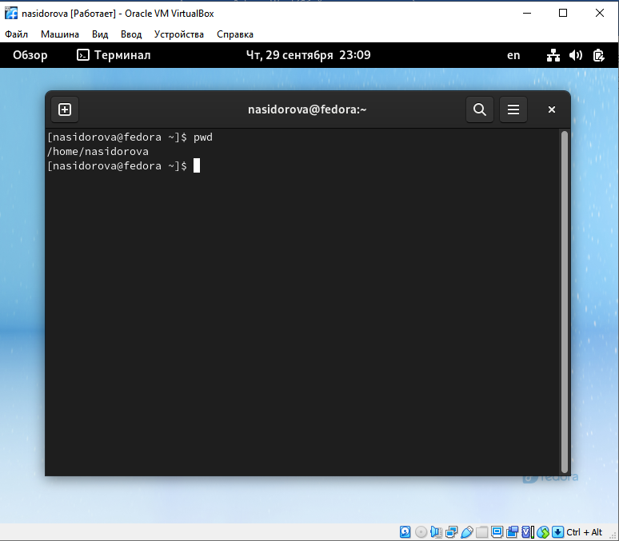

1. Выполним последовательность команд, указанную в задании. С помощью команды cd переходим в домашний каталог. С помощью команды mkdir в домашнем каталоге создали подкаталог tmp. Перешли в него с помощью команды cd tmp. Выполнив команду pwd, мы увидим, что она показывает путь к каталогу tmp, который находится в домашнем каталоге. Выполнив команду cd /tmp, мы перешли в каталог tmp, который находится в корневом каталоге, о чем свидетельствует вывод команды pwd:

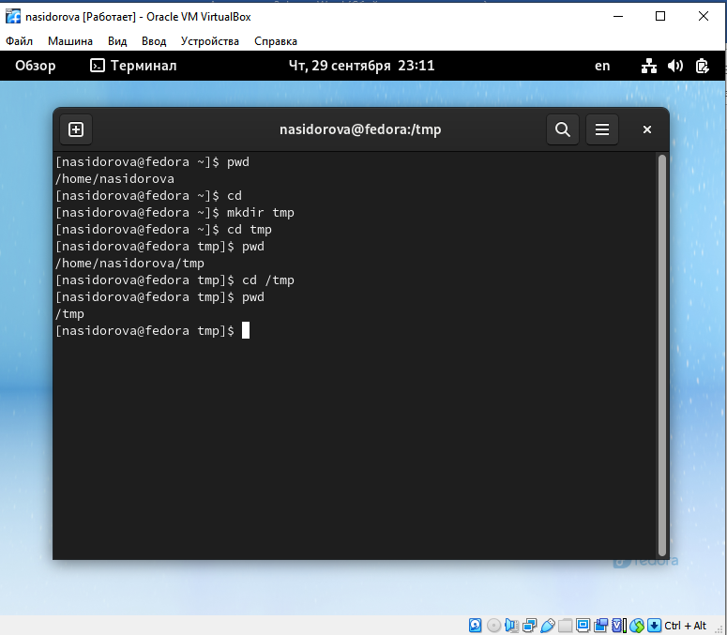

1. Используя команду ls с указанием полного пути, мы посмотрели содержимое корневого каталога, домашнего каталога, каталогов /etc и /usr/local:

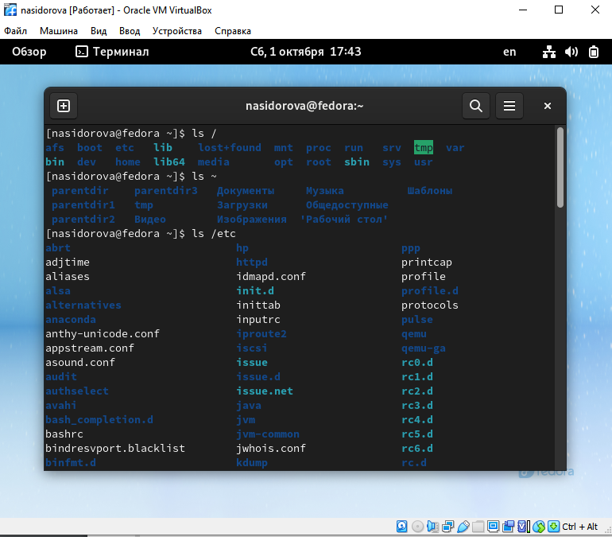

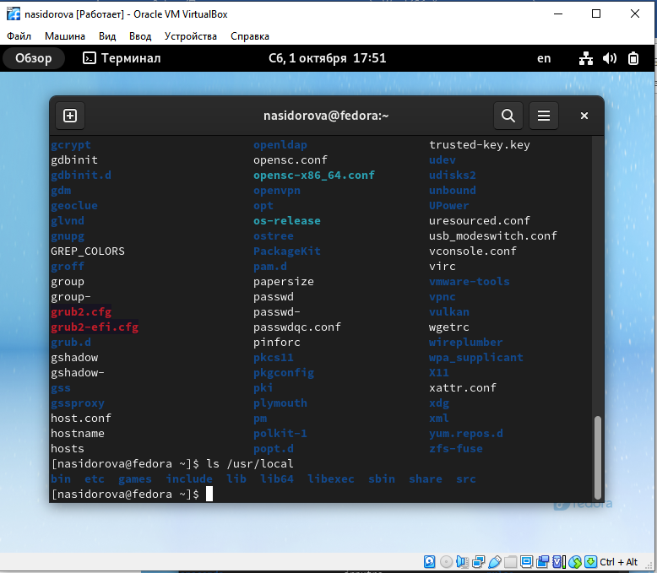

Используем команду cd для перехода в каталоги и команду ls для их просмотров:

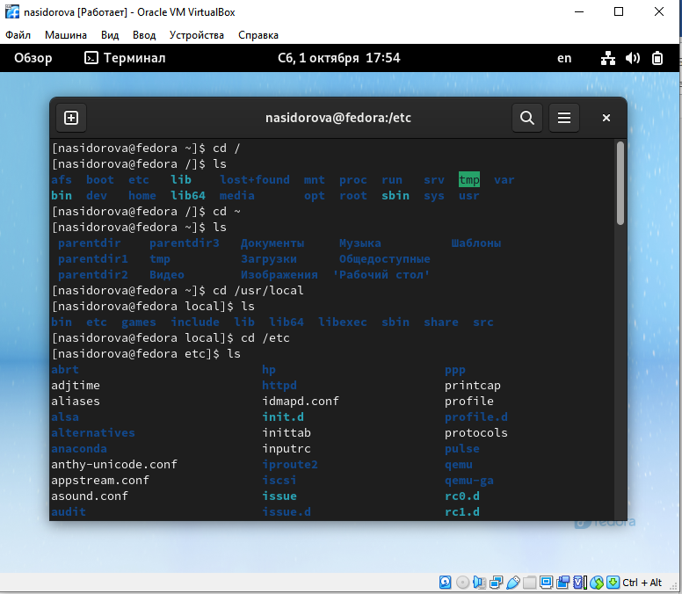

1. В домашнем каталоге создали каталог temp и каталог labs с подкаталогами lab1, lab2, lab3. В каталоге temp создали файлы text1.txt, text2.txt, text3.txt. Используя команду ls, убедились, что все действия выполнены успешно:

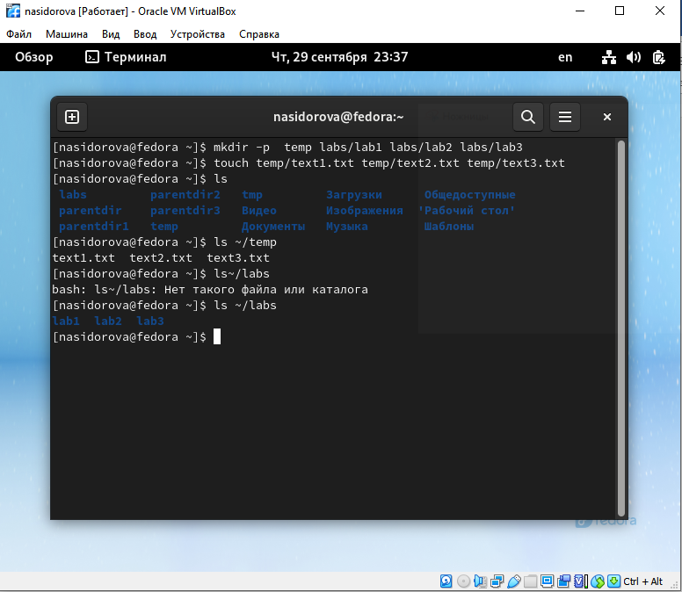

1. С помощью редактора mcedit записали в файл text1.txt свое имя, в файл text2.txt записали свою фамилию, в файл text3.txt записали свою учебную группу. Вывели на экран содержимое файлов, используя команду cat:

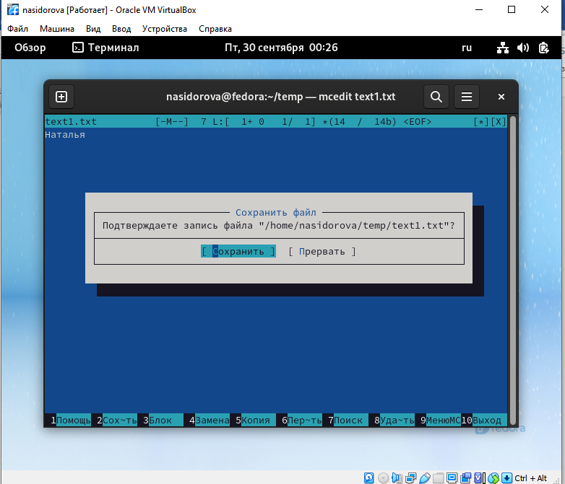

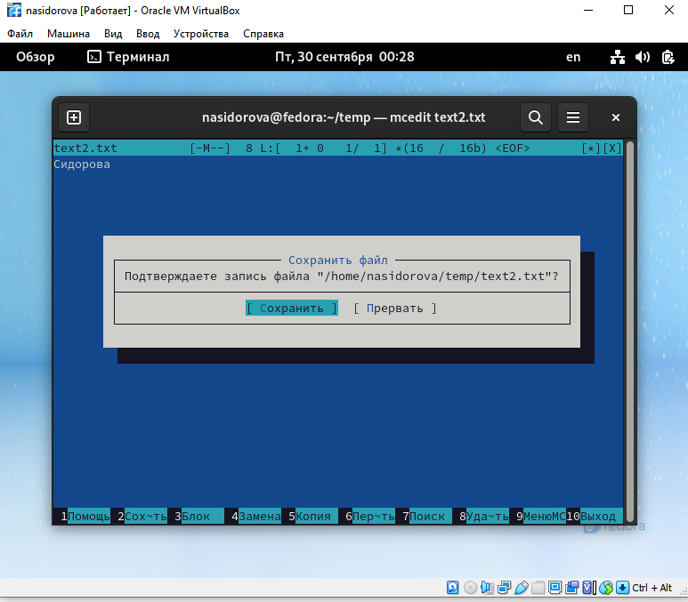

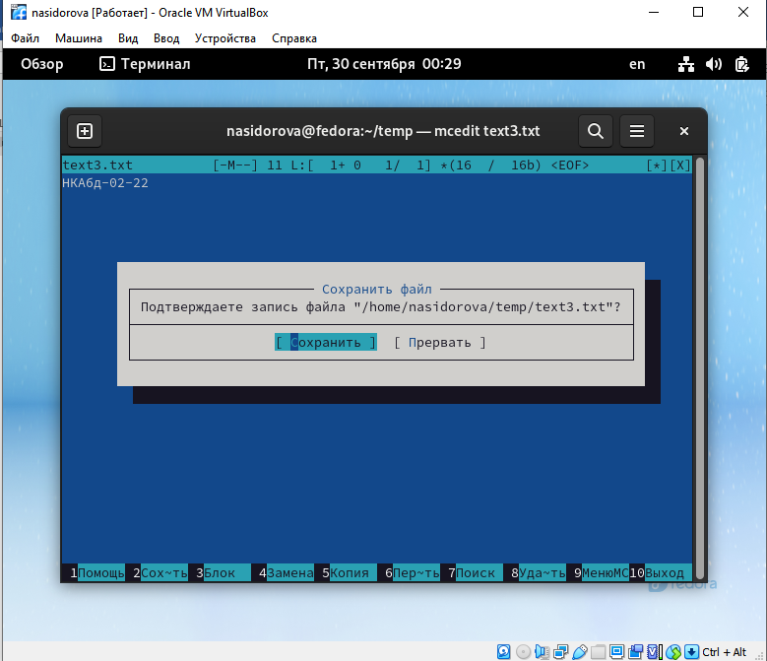

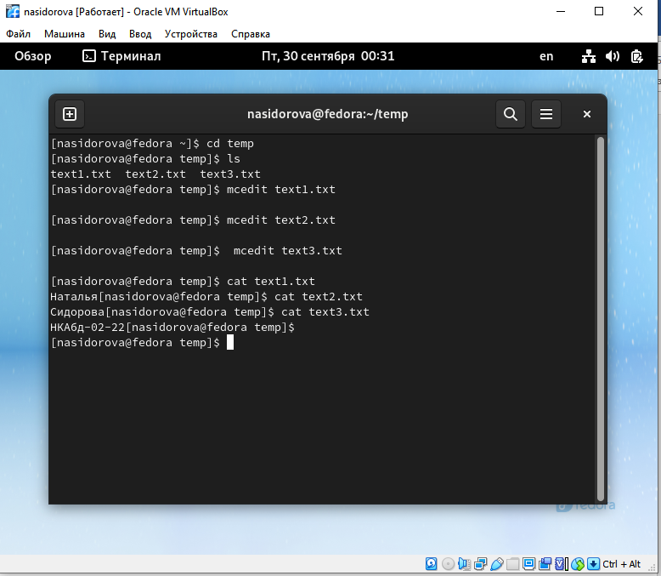

1. Скопировали все файлы, имена которых заканчиваются на .txt из каталога temp в каталог labs. Затем файл text1.txt переименовали в firstname.txt и переместили в подкаталог lab1, файл text2.txt переименовали в lastname.txt и переместили в подкаталог lab2, файл text3.txt переименовали в id-group.txt и переместили в подкаталог lab3. Используя команды ls и cat, убедились, что все эти действия выполнены верно:

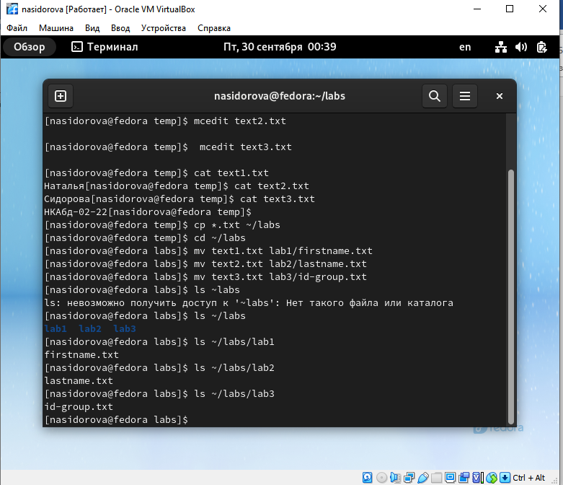

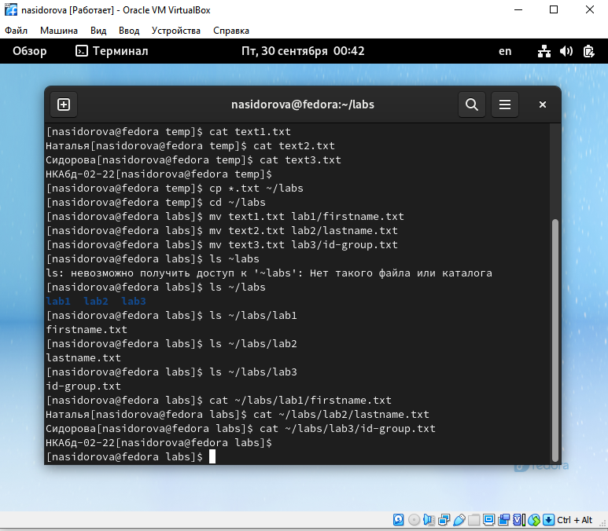

1. Мы удалили все созданные в ходе выполнения работы файлы и каталоги:

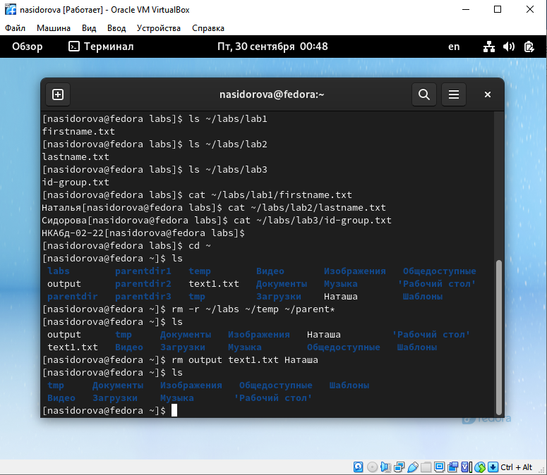

**Вывод**: в процессе выполнения лабораторной работы мы приобрели следующие практические навыки:

* Навигация по файловой системе (команда cd);
* Определение полного пути к текущему каталогу (команда pwd);
* Вывод списка каталогов и файлов заданного каталога (команда ls);
* Создание каталогов (команда mkdir);
* Создание файлов (команда touch);
* Удаление файлов и каталогов (команда rm);
* Перемещение и переименование файлов и каталогов (команда mv);
* Копирование файлов и каталогов (команда cp);
* Просмотр содержимого файлов (команда cat).